LOUVOR: Faça um louvor bem alegre. Pode ser usado um CD ou cantar espontaneamente.
QUEBRA-GELO: Desenhe o que você mais gosta na escola e o que menos gosta. Agora conte, por quê?
VERSÍCULO: “Ao servo do Senhor não convém brigar, mas, sim, ser amável para com todos, aptos para ensinar, paciente.” 2 Timóteo 2:24

Benignidade – Ser amável

RESUMO: "Mas eu digo a vocês que estão me ouvindo: Amem os seus inimigos, façam o bem aos que os odeiam, abençoem os que os amaldiçoam, orem por aqueles que os maltratam. Se alguém lhe bater numa face, ofereça-lhe também a outra. Se alguém lhe tirar a capa, não o impeça de tirar-lhe a túnica. Dê a todo o que lhe pedir, e se alguém tirar o que pertence a você, não lhe exija que o devolva. Como vocês querem que os outros lhes façam, façam também vocês a eles. “Que mérito vocês terão, se amarem aos que os amam”? Até os ‘pecadores’ amam aos que os amam. E que mérito terão, se fizerem o bem àqueles que são bons para com vocês? Até os ‘pecadores’ agem assim. E que mérito terão, se emprestarem a pessoas de quem esperam devolução? Até os ‘pecadores’ emprestam a ‘pecadores’, esperando receber devolução integral. Amem, porém, os seus inimigos, façam-lhes o bem e emprestem a eles, sem esperar receber nada de volta. Então, a e compensa que terão será grande e vocês serão filhos do Altíssimo, porque ele é bondoso para com os ingratos e maus.
Nossa história de hoje fala de uma menina que se chama Marta. Um dia ela chegou em casa depois da escola muito brava, falando para sua mãe que estava com muita raiva de um menino na escola chamado Marquinhos. Sua mãe estranhou muito porque Marta era sempre muito calma, mas naquele momento ela estava muito zangada, então perguntou a ela o que havia acontecido para que ela ficasse assim tão brava. Na hora Martinha respondeu: Mamãe o Marquinhos me chamou de magrela e disse que eu sou feia e chata, manda a diretora mandá-lo embora da escola, fala para o pai dele. Ele é muito malvado e bate nos outros e briga com todo mundo. Sua mãe parou, pensou e disse que ela não poderia fazer isso, pois Jesus havia ensinado as pessoas a amarem umas às outras, até mesmo as pessoas que nós maltratam. Marta não se conformou e perguntou se Jesus queria mesmo que ela tratasse bem um menino tão malvado como ele.
Então sua mãe explicou que Jesus ensinou na sua palavra que devemos amar os nossos inimigos. Quando Jesus estava na cruz, agonizando em dor, as pessoas zombavam dele, Jesus poderia ter feito cair fogo do céu e queimá-los vivos, porque Ele tinha todo o poder para castigá-los se quisesse, mas Ele falou: "Pai perdoa-lhes porque não sabem o que fazem." E é isto que devemos fazer: amar, ser benignos e orar pelas pessoas que nos maltratam. Jesus disse que amar as pessoas boas e fácil e para isso não merecemos nenhuma recompensa, mas amar as pessoas que são ruins, isso é um dom do Espírito Santo, o dom da Benignidade, o dom que te ajuda a ser amável com as pessoas. Jesus disse para fazer como Ele que nos amou, mesmo quando nós ainda éramos ruins e pecadores, e se fizermos isso seremos abençoados.
A mãe de Marta a chamou para orarem juntas para Deus colocar amor no coração dela para que ela perdoasse o Marquinhos e pudesse mostrar a ele, de alguma maneira, que o amava e se importava com ele, ajudando-o numa lição ou trabalho da escola, perguntando sobre a sua família e orando a Deus para que cuidasse dele e de sua família. Depois disso Marta disse que não estava mais brava e que iria orar todos os dias pelo Marquinhos.
Muitas vezes nós achamos que estamos agradando a Jesus porque amamos as pessoas que nos amam, e lógico que isso agrada a Jesus, mas o que agrada mais a Ele é quando amamos as pessoas que não nos amam. Foi isso que Jesus fez por nós, nos amou mesmo quando nós não o amávamos, e às vezes até falávamos mal dele e o entristecíamos com os nossos pecados.
COMPARTILHANDO:
- Você já tinha pensado no quanto Jesus é bondoso e amoroso com você?
- Você é como Jesus?
ORAÇÃO: Querido Pai, nesta noite queremos te agradecer, pois Jesus tem sido Benigno, amoroso para conosco, amando-nos mesmo quando pecamos, mesmo quando não obedecemos a sua palavra, Ele está sempre disposto a nos perdoar e a nos dar uma nova chance. Oramos agradecidos, em Nome de Jesus, Amém!
OFERTA: Vamos ofertar com alegria.

Para colorir! Capriche, tá?
“Ao servo do Senhor não convém brigar, mas, sim, ser amável para com todos, aptos para ensinar, paciente.” 2 Timóteo 2:24

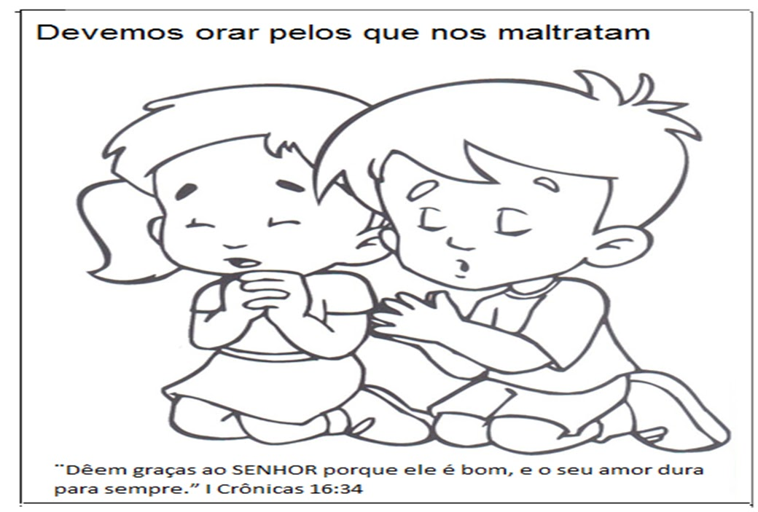
Para colorir! Capriche, tá?
“Ao servo do Senhor não convém brigar, mas, sim, ser amável para com todos, aptos para ensinar, paciente.” 2 Timóteo 2:24

